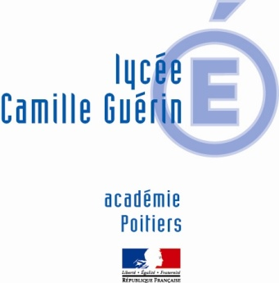
Français-Philosophie

PROGRAMME CPGE SCIENTIFIQUES 2022-2023

Thème : LE TRAVAIL

- Simone WEIL, La condition ouvrière - Gallimard, collection « Folio Essais », 2002, n° 409 ;
2. Michel Vinaver, Par-dessus bord ("version hyper-brève") - Éditions Actes Sud - réédition poche 2022 ;

3. Virgile, Géorgiques - Traduction de Maurice Rat - Éditions Flammarion, collection « GF ».

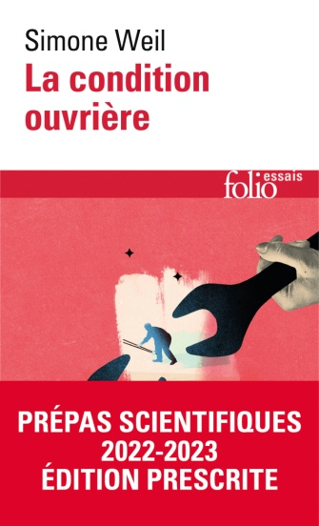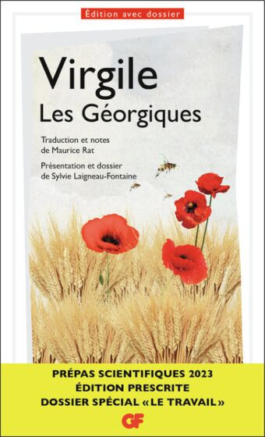

Les étudiants devront impérativement avoir lu et mis en fiches les œuvres ci-dessus. Un contrôle de lecture (écrit et évalué) aura lieu dans les premières séances.

